15.03.ХИМИЯ(9а, 8а.8б.8в.8к)
Учитель: Владимирова Ольга Константиновна
Моя эл. почта: vladimirova-olga.olga2018@yandex.ru
9а-
Учим &35 со стр251-253( до слов «Оксид кремния…) По ходу заполняем таблицу и выполняем тест по вариантам как сидим в кабинете. Задание принимаю полностью
ПРИСЫЛАТЬ
Во 2-ой половине дня на кануне следующего урока. Потом не принимаю!
Сравнительная таблица углерода и кремния
 | углерод | кремний
- Положение в п. системе
- Схема строения атома
2.физ. св-ва
- Химч. Св-ва:
А) + О2
Б) +Ме
В) + Н2
Г) + NaOH
4 Получение
Выбери: ( как сидим в классе) Ответ: цифры через запятую.
1 вариант – для угарного газа (СО), 2 вариант – для углекислого газа (СО₂).
1. Бесцветный газ, без запаха.
2. Тяжелее воздуха.
3. Ядовитый.
4. Хорошо растворим в воде.
5. Плохо растворим в воде.
6. Немного легче воздуха.
7. Проявляет кислотные свойства.
8. Несолеобразующий оксид.
9. Соединяется с гемоглобином крови.
10. Получается разложением карбонатов.
11. При высоком давлении сжижается, образуя «сухой лед».
12. Применяют для получения соды.
13. Используют как газообразное топливо.
14. Используют в производстве фруктовых вод.
15. Используют в органическом синтезе.

8а.8б.8в.8к Отрабатывам & 41.
Проверка Д/З для 8класса
Основный оксид | Кислотный оксид
MgO- Mg(OH)2  оксид магния гидроксид магния | SiO2- H2SiO3  Оксид кремния (IV) кремниевая к-та
Cu2O- CuOH  Оксид меди(I) гидроксид меди(I) | CrO3- H2CrO4  Оксид хрома(VI) хромовая к-та
FeO-Fe(OH)2 | Mn2O7- HMnO4  Оксид марганца(VII) марганцовая к-та
K2O-KOH | SО2-H2SO3
NiO-Ni(OH)2 | N2O3-HNO2
Na2O-NaOH
BaO-Ba(OH)2
NO- не образ.гидроксидов, тк он несолеобразующий
Я показала,как работать, а остальное сами.
Классная работа (ЭТО ПРИСЛАТЬ ВСЕМ!!!!)
1. 1-вариант 1.Из приведенных ниже формул веществ выпишите только формулы оксидов и дайте им названия: КOH, P₂О₅, CuOН, HCl, СO, Ca(ОН)₂, MgO, CH₄, Cl₂O₇, NO, HNO₃.
2. Запишите формулы оксидов по их названиям:
а) оксид натрия .……………………………………………………………… ;
б) оксид бария……………………………………………………………… ;
в) оксид железа(III) ……………………………………………………………… ;
г) оксид азота(II) ……………………………………………………………… .
2-вариант 1.Из приведенных ниже формул веществ выпишите только формулы оксидов и дайте им названия: Sr(OH)₂, N₂О₅, CuO, HBr, СO₂, Fe(ОН)₂, Cu₂O, H₂CO₃, Cr₂O₃, НNO₂, HSO₃.
2. Запишите формулы оксидов по их названиям:
а) оксид цинка .……………………………………………………………… ;
б) оксид железа (II) ……………………………………………………………… ;
в) оксид меди (II) …………………. г) оксид хрома (III) ……………… .
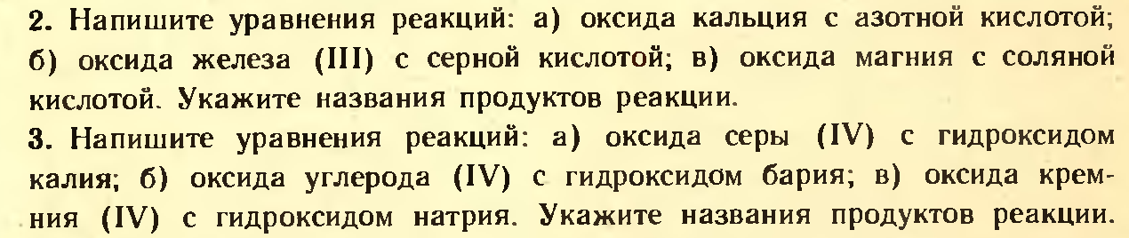

На дом: повтотяем & 42 стр253-254 ( кислых солей),повт название солей с.128

